213Д000802 Брацкая магіла ў в. Малыя Дольцы

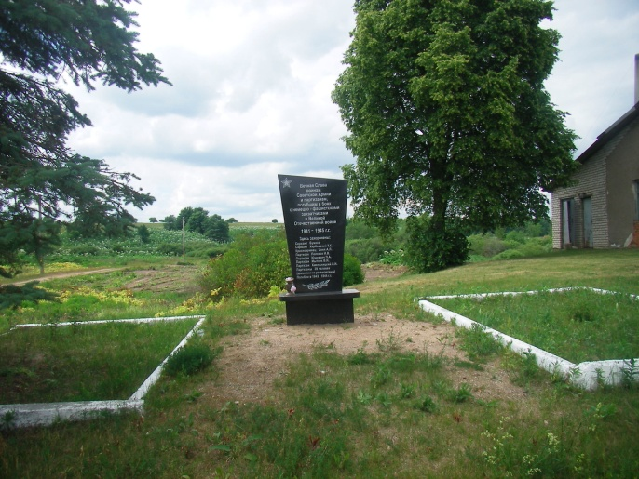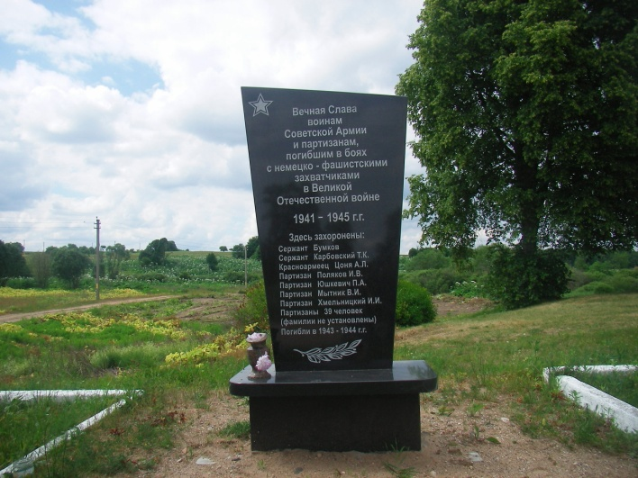

Брацкая магіла знаходзіцца ў в. Малыя Дольцы Вялікадолецкага сельсавета Ушацкага раёна.
Уласнік - Вялікадолецкі сельскі выканаўчы камітэт.
Адкрыта ў 1959 годзе.
Пахавана 47 партызан.
У 2014 годзе устаноўлены помнік.

